**江门市技师学院职业技能培训考证社会服务中心**

**（北街点）办公家具采购项目需求书（第二次）**

**第一章 用户需求书**

一、项目基本情况

|  |  |  |  |
| --- | --- | --- | --- |
| 项目名称 | 职业技能培训考证社会服务中心（北街点）办公家具采购项目（第二次） | 项目编号 | zwb-cgzx-2025-27-1 |
| 采购预算/最高限价 | 17000元 | 履行期限 | 合同签订生效之日起30个日历日内完成 |
| 评标办法 | 最低评标价法 | 现场踏勘 | 否 |
| 联系人 | 陈老师 | 联系电话 | 0750-3728581 |

二、中标人资格条件要求

1.投标人应具备《中华人民共和国政府采购法》第二十二条规定的条件。

2.营业执照经营范围须与本项目相符。

3.投标人为“广东政府采购智慧云平台电子卖场”办公家具（定制化服务）（类别代码A05000000）的定点供应商，且其服务区域明确涵盖江门市。

三、采购清单及规格数量

|  |  |  |  |  |  |
| --- | --- | --- | --- | --- | --- |
| 序号 | 需求内容 | 需求说明 | 单位 | 数量 | 图样 |
| 1 | 接待台制作安装 | 1.多层实木夹板 2.优质五金件  3.按需求造型 4.台面宽度800，高度900 | m | 8 | C:\Users\admin\AppData\Local\Temp\ksohtml14568\wps1.jpg |
| 2 | 业务工作台制作安装 | 1.尺寸1200*600*750 2.多层实木夹板 3.优质五金件 | 张 | 4 |
| 3 | 咨询台（直径800） | 1.钢化玻璃台面 2.金属台脚 | 张 | 1 | |  | | --- | | C:\Users\admin\AppData\Local\Temp\ksohtml14568\wps2.jpg | |
| 4 | 会议台（8人）900*2400 | 1.多层实木夹板（40厚） 2.金属台脚 | 张 | 1 | C:\Users\admin\AppData\Local\Temp\ksohtml14568\wps3.jpg |

四、技术要求

|  |  |  |
| --- | --- | --- |
| **序号** | **货物名称** | **材质说明** |
| **1** | 接待台 | 1、基材：采用优质E0级实木多层板，甲醛释放量（1m³气候箱法）≤0.01mg/m³，板材理化性能试验胶合强度>0.80MPa，浸渍剥离每个试件：同一胶层每边剥离长度累计不超过20mm，含水率为7%～8%，静曲强度（顺纹）：试件强度>38MPa，静曲强度（横纹）：试件强度>30MPa，弹性模量（顺纹）：试件强度>5700MPa，弹性模量（横纹）：试件强度>4500MPa，挥发性有机化合物（72h)：苯<2µg/m³、甲苯<2µg/m³、二甲苯<2µg/m³、，总挥发性有机化合物（TVOC）<20µg/m³。  2、热熔胶：采用优质热熔胶  3、PVC封边条：采用厚度≥2.0mm的同色封边条封边  4、导轨：采用优质品牌缓冲导轨  5、三合一连接件：采用优质三合一连接件  6、锁：采用优质抽柜锁 |
| **2** | 业务工作台 | 1、基材：采用优质E0级实木多层板，甲醛释放量（1m³气候箱法）≤0.01mg/m³，板材理化性能试验胶合强度>0.80MPa，浸渍剥离每个试件：同一胶层每边剥离长度累计不超过20mm，含水率为7%～8%，静曲强度（顺纹）：试件强度>38MPa，静曲强度（横纹）：试件强度>30MPa，弹性模量（顺纹）：试件强度>5700MPa，弹性模量（横纹）：试件强度>4500MPa，挥发性有机化合物（72h)：苯<2µg/m³、甲苯<2µg/m³、二甲苯<2µg/m³、，总挥发性有机化合物（TVOC）<20µg/m³。  2、热熔胶：采用优质热熔胶  3、PVC封边条：采用厚度≥2.0mm的同色封边条封边  4、缓冲铰链：采用优质品牌缓冲铰链  5、三合一连接件：采用优质三合一连接件  6、拉手：采用优质拉手  7、锁：采用优质抽柜锁 |
| **3** | 咨询台 | 1、台脚：采用优质碳钢金属脚，管材无裂缝、叠缝，焊接处无脱焊、虚焊、焊穿，涂层无漏喷、锈蚀和脱色、掉色现象，涂层光滑均匀色泽一致；  2、喷涂粉末：采用优质喷涂粉末，其硬度（擦伤）>3H级，耐冲击性试验50CM高度冲击后，表面无裂纹、皱纹及剥落等现象。  3、钢化玻璃：屏风板采用优质钢化玻璃；外观质量：点状缺陷、点状缺陷密集度、划伤、裂纹、断面缺陷、线道、夹钳印等试验项结果均为合格；边部加工（商定：磨圆、光滑无利边）试验结果为合格；检测依据：GB/T26695-2011《家具用钢化玻璃板》。 |
| **4** | 会议台 | 1、基材：采用优质E0级实木多层板，甲醛释放量（1m³气候箱法）≤0.01mg/m³，板材理化性能试验胶合强度>0.80MPa，浸渍剥离每个试件：同一胶层每边剥离长度累计不超过20mm，含水率为7%～8%，静曲强度（顺纹）：试件强度>38MPa，静曲强度（横纹）：试件强度>30MPa，弹性模量（顺纹）：试件强度>5700MPa，弹性模量（横纹）：试件强度>4500MPa，挥发性有机化合物（72h)：苯<2µg/m³、甲苯<2µg/m³、二甲苯<2µg/m³、，总挥发性有机化合物（TVOC）<20µg/m³  2、热熔胶：采用优质热熔胶  3、PVC封边条：采用厚度≥2.0mm的同色封边条封边  4、台脚：采用优质碳钢金属脚，管材无裂缝、叠缝，焊接处无脱焊、虚焊、焊穿，涂层无漏喷、锈蚀和脱色、掉色现象，涂层光滑均匀色泽一致；  5、喷涂粉末：采用优质喷涂粉末，其硬度（擦伤）>3H级，耐冲击性试验50CM高度冲击后，表面无裂纹、皱纹及剥落等现象。 |
| **5** | 其他要求 | 合同签订后中标人需：  1、供工作台及接待台的主要部件的样板供采购人确定。  2、提供工作台及接待台的颜色样板供采购人选择。  3、咨询台及会议台提做实样图片供采购人选择。 |

五、商务要求

1.以上采购需求为基本的技术需求，并无任何限制性，中标人应在上述基础上提供同等功能或更优的设备（或货物），以满足采购人的实际使用需要。

2.中标人所投报的货物必须是全新优质的产品，并提供所有产品的附件和技术咨询。

3.中标人所投报的设备（或产品）和服务必须成套和完整，在《需求参数表》中未列明但属于产品运行（或使用）的所需附件必须一并投报。如果在安装和运行（或使用）过程中发现有缺项漏项，且又是正常运行（或使用）所必要的，中标人应当无偿提供。

4.中标人所提供货物必须是本国产品，不接受进口产品的投标（进口产品：通过中国海关验放进入中国境内而且产自境外的产品）。

5.在家具运输、安装、验收过程的如果发生安全事故的，安全责任全部由中标人负责，采购人不承担任何责任。

6.售后服务要求：中标人所投报的货物必须提供2年以上的保修期，在保修期内非人为损坏而更换零部件产生的费用包含在投标报价中。

7.款支付：按项目采购清单完成全部工作并验收合格后，中标方在15个工作日内按合同总价的100％开具发票交采购人办理支付手续，待采购人资金到位后支付。

**注：付款时间为采购人向财政支付部门提出支付申请的时间（不含政府财政支付部门和采购人财务部门审查的时间）。**

第三章 响应文件资料组成及相关要求

1.封面（注明参与投标项目名称、单位、联系人、联系电话、正本或副本等信息）加盖公章，贴在密封袋面和投标文件封面（详见附件1）

2.投标资质证明文件

①中标人资格声明函（详见附件2）

②无重大违法记录声明函（详见附件3）

③有效的营业执照（或事业法人登记证或身份证等相关证明）复印件

④法定代表人（或经营者）身份证复印件

⑤“广东政府采购智慧云平台电子卖场”办公家具定点供应商证明材料（详见附件5）

3.服务承诺书包括供货时效、送货服务、产品质量服务、售后服务等（详见附件4）

4.项目报价表

所有响应文件所有材料加盖公章，一正本两副本，三份各自独立密封，在封面显著位置清楚标明“正本”或“副本”字样。如正本和副本内容不一致以正本书面文件为准。A4纸规格，加盖公章，顺序装订。密封袋须用封条密封加盖公章。

注：中标人可根据项目需求内容添加响应文件资料。

附件1：

封面：

**江门市技师学院**

**职业技能培训考证社会服务中心（北街点）建设项目（第二次）**

**项目编号：zwb-cgzx-2025-27-1**

**响**

**应**

**文**

**件**

（正本/副本）

中标人（盖章）：

法定代表人（或经营者）或委托代理人（签字）：

日期：年月日

封面粘贴要求：按统一格式，完善相关资料后打印贴于档案袋正面

注意：请选择正本或副本，并加盖单位公章。

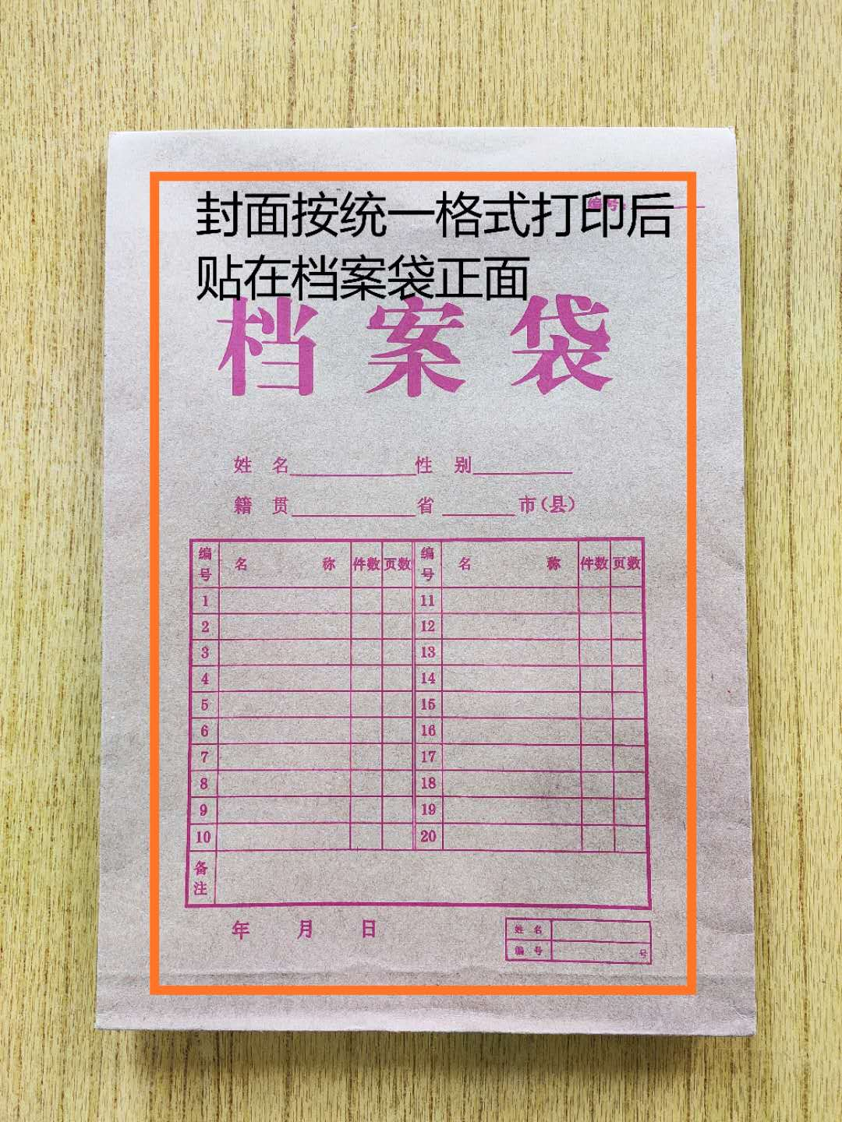

封条粘贴要求：密封条须贴在档案袋封口处，盖骑缝公章。

注意：下图仅供参考，密封条粘贴及盖章位置按需处理。

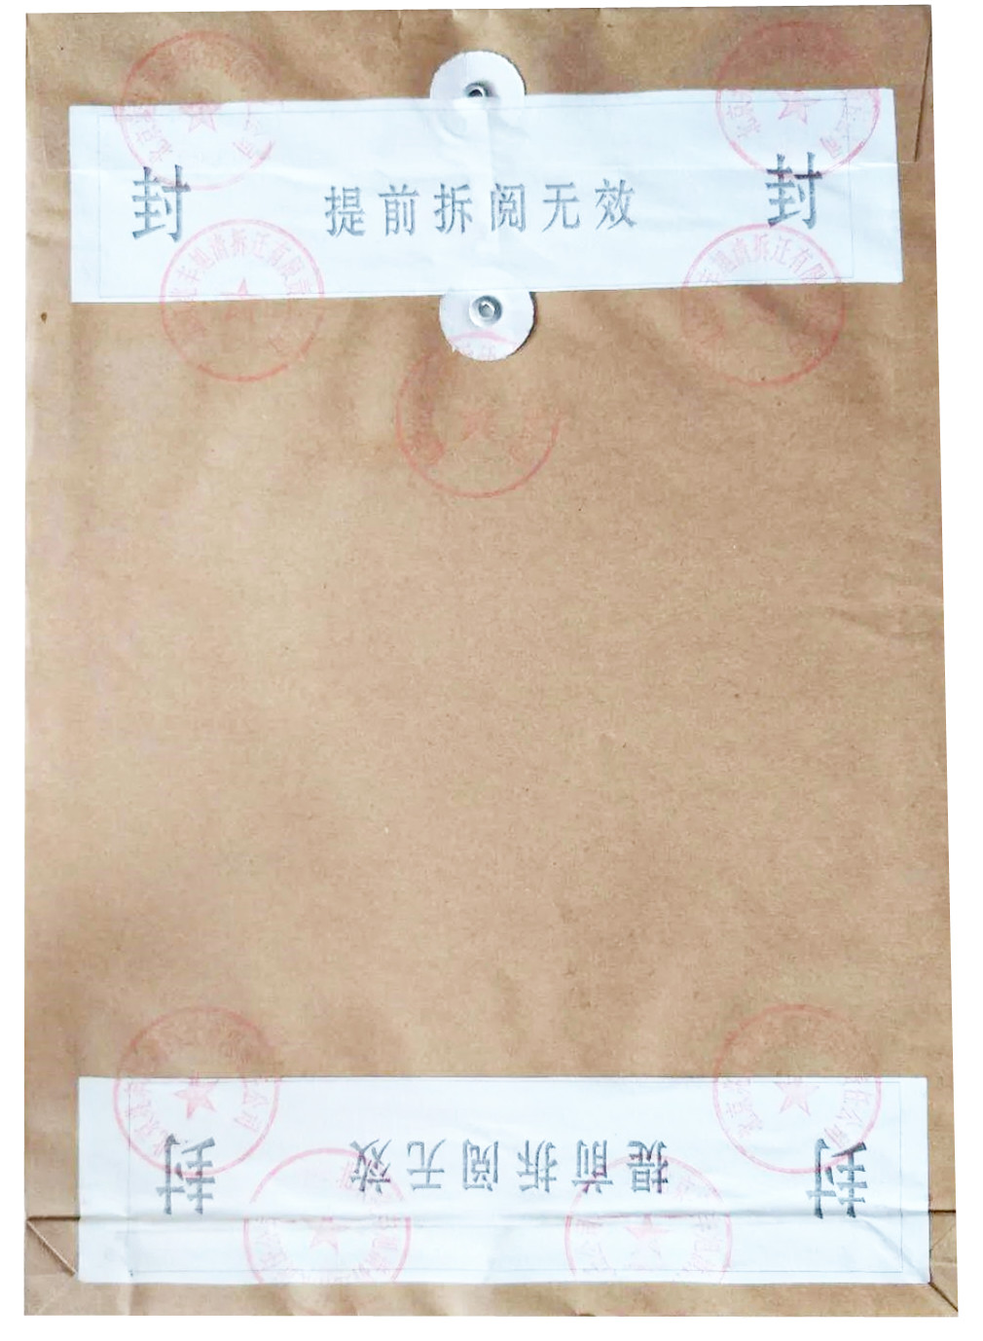

附件2：

**中标人资格声明函**

致：江门市技师学院

（中标人）郑重承诺：我单位在参与投标前已详细研究了本次招标的所有内容，包括澄清、修改文件（如果有）和所有已提供的参考资料以及有关附件，我单位完全明白并认为此招标没有倾向性，也不存在排斥潜在中标人的内容，我单位同意招标文件的相关条款，放弃对招标文件提出误解和质疑的一切权力。

我单位具备《中华人民共和国政府采购法》第二十二条规定的条件。

我单位作为法律、财务和运作上独立于采购人、采购代理机构的中标人，在此保证所提交的所有文件和全部说明是真实的和正确的。

我单位与其他中标人不存在单位负责人为同一人或者存在直接控股、管理关系。

如果本承诺与事实不符，我单位愿意无条件承担由此给本项目带来的一切后果(包括经济损失)。

中标人名称：（全称、盖章）

法定代表人（或经营者）或授权代表：（签字）

日期：　　年　　月　　日

附件3：

**无重大违法记录声明函**

致：江门市技师学院

（中标人）郑重承诺：我单位在参加政府采购活动前三年内在经营活动中没有重大违法记录（包括因违法经营受到刑事处罚或者责令停产停业、吊销许可证或者执照、较大数额罚款等行政处罚），无政府采购严重违法失信行为。

如果本承诺与事实不符，我单位愿意无条件承担由此给本项目带来的一切后果(包括经济损失)。

中标人名称：（全称、盖章）

法定代表人（或经营者）或授权代表：（签字）

日期：　　年　　月　　日

附件4：

**服务承诺书**

致：江门市技师学院

对于项目（项目编号：），我单位郑重承诺如中标/成交，我单位严格落实项目需求以下条款：(建议逐条复制项目需求相关条款原文)

1.

2.

3.

.........

特此承诺。

中标人名称：（全称、盖章）

法定代表人（或经营者）或授权代表：（签字）

日期：　　年　　月　　日

附件5

**办公家具（定制化服务）（类别代码A05000000）的定点供应商**

